|  |  |  |  |
| --- | --- | --- | --- |
| 实验名称 | 实验8： | | |
| 姓 名 | 姜梦薇 | 班 级 | 电子（机器人）2022-1班 |
| 学 号 | 2022111763 | 实验时间 |  |
| 座位号 | X6305-09 | 预习成绩 |  |
| 验收记录 | 一验， 二验， 补验 | 指导老师 |  |

**一、实验电路图、状态图、程序代码、仿真代码、仿真波形图（可以只写出核心功能代码，代码要有注释）**

程序代码：

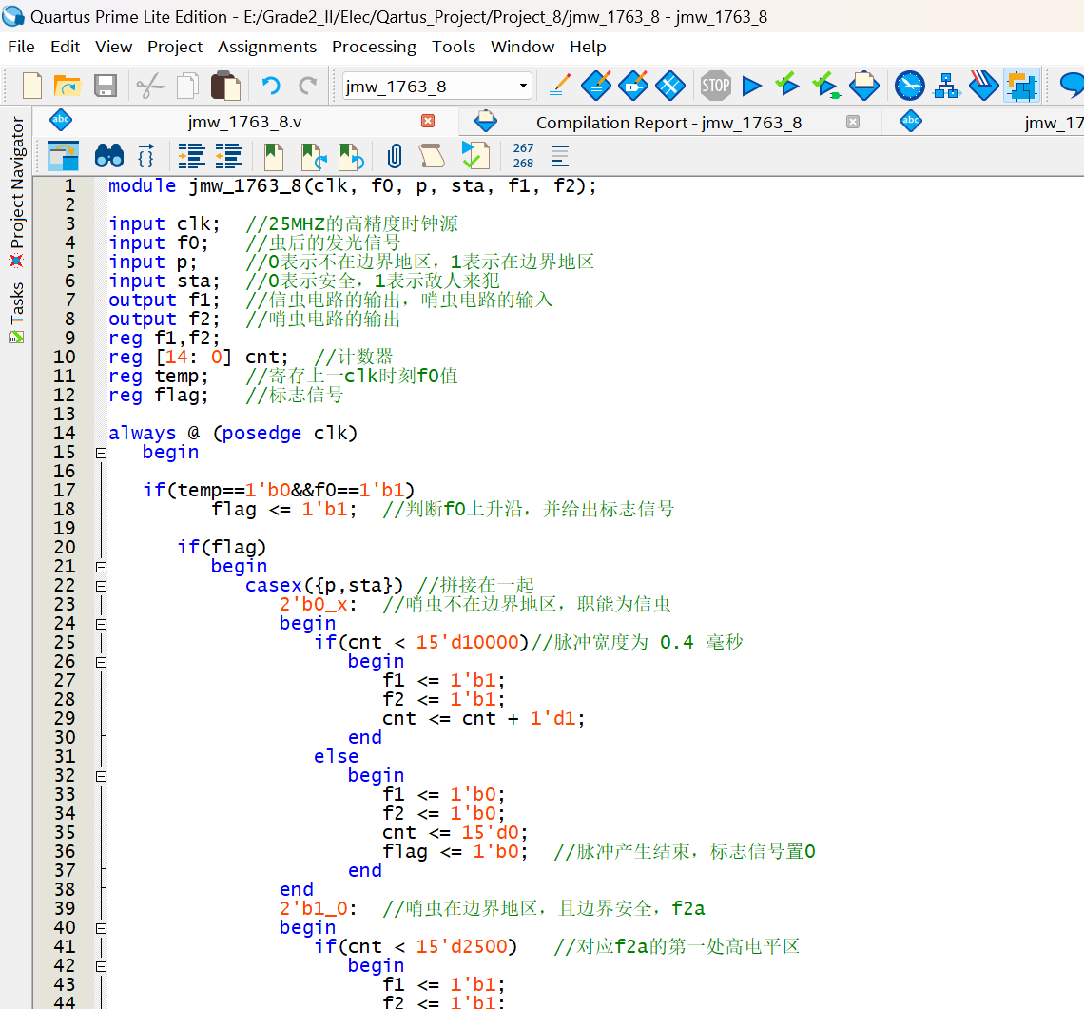

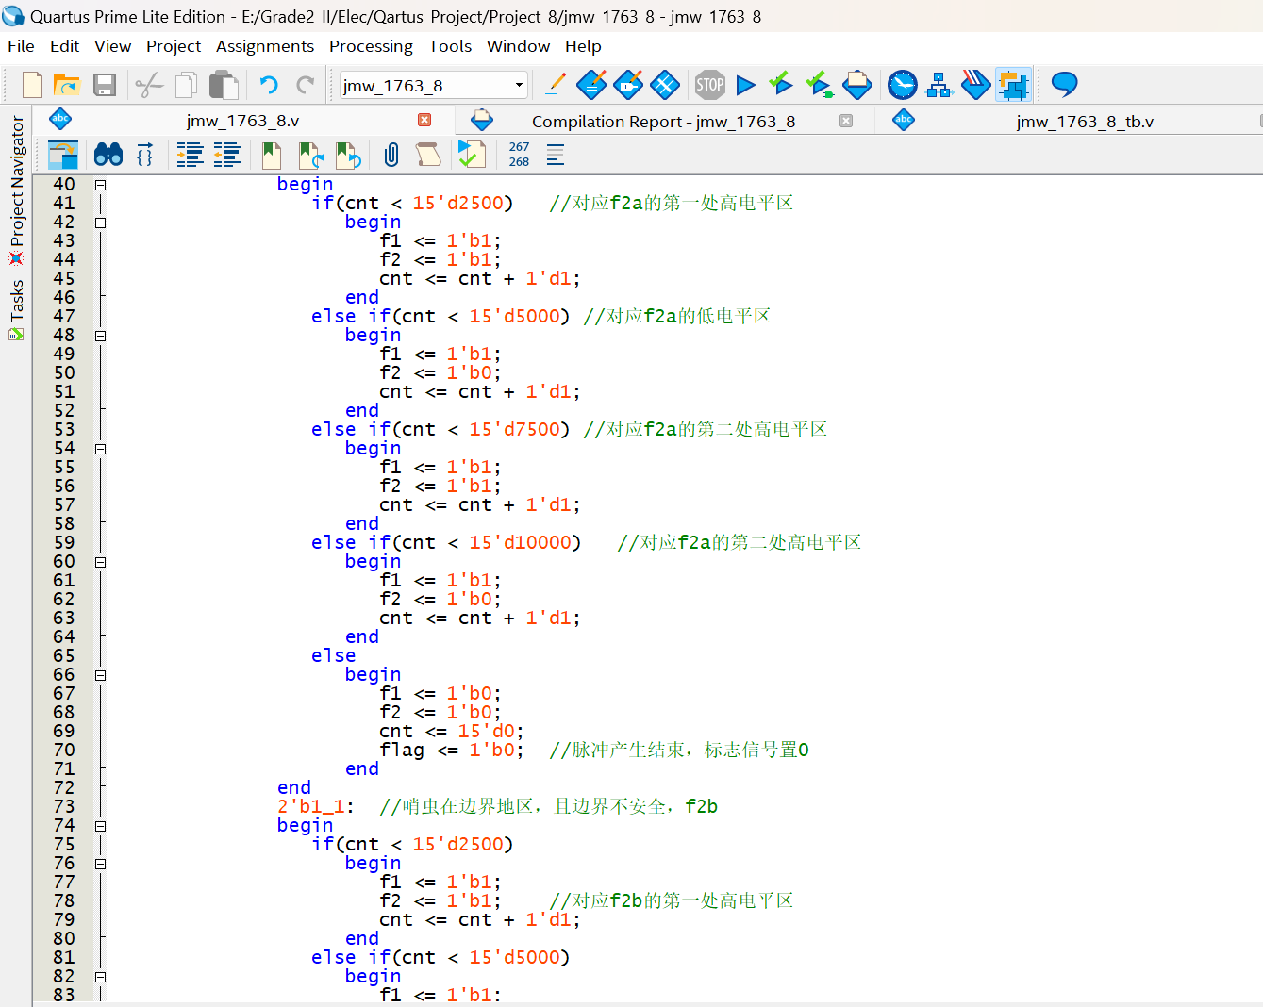

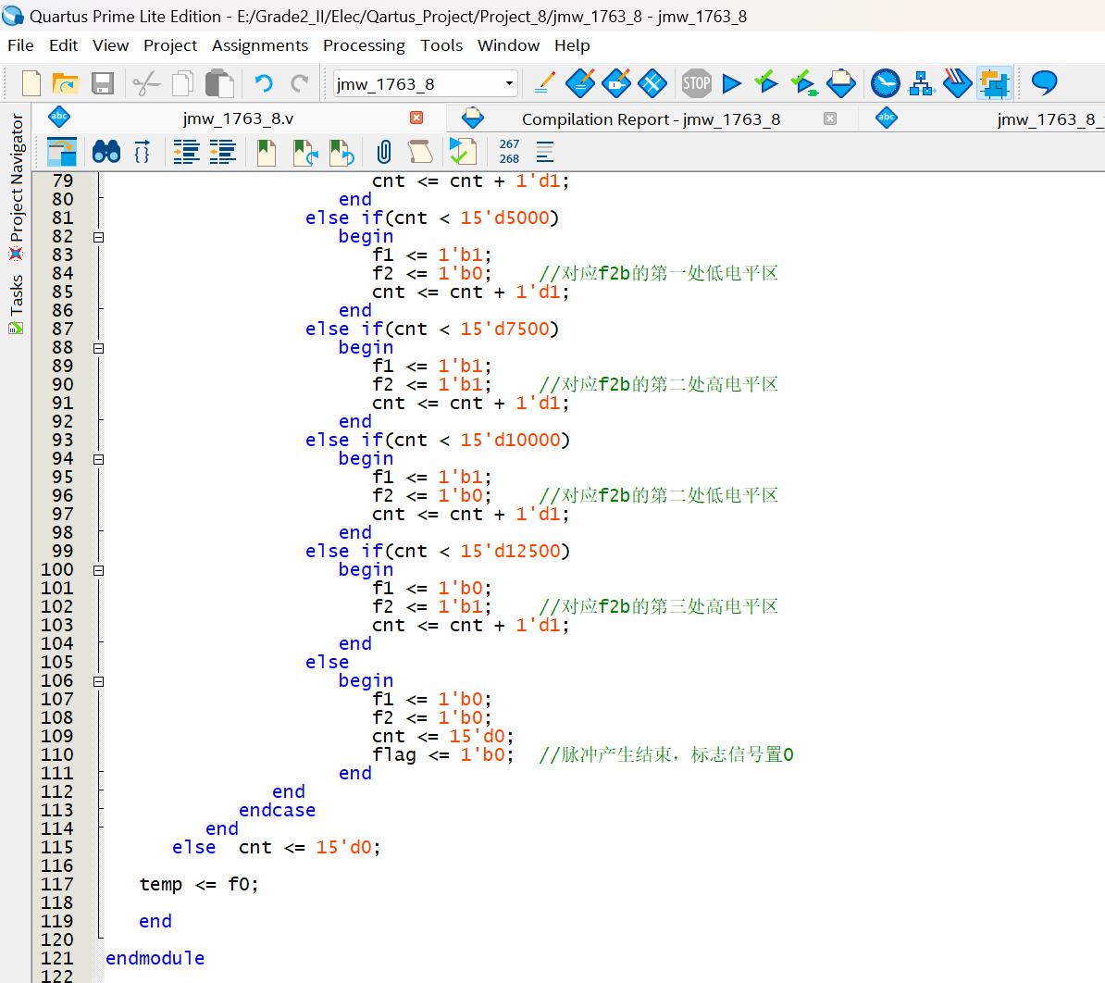

编译报告：

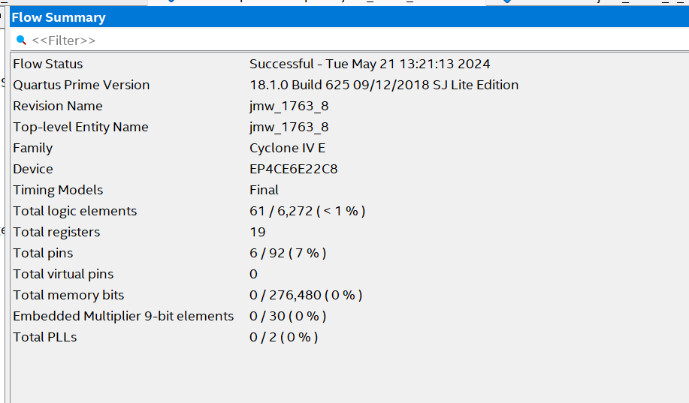

实验电路图：

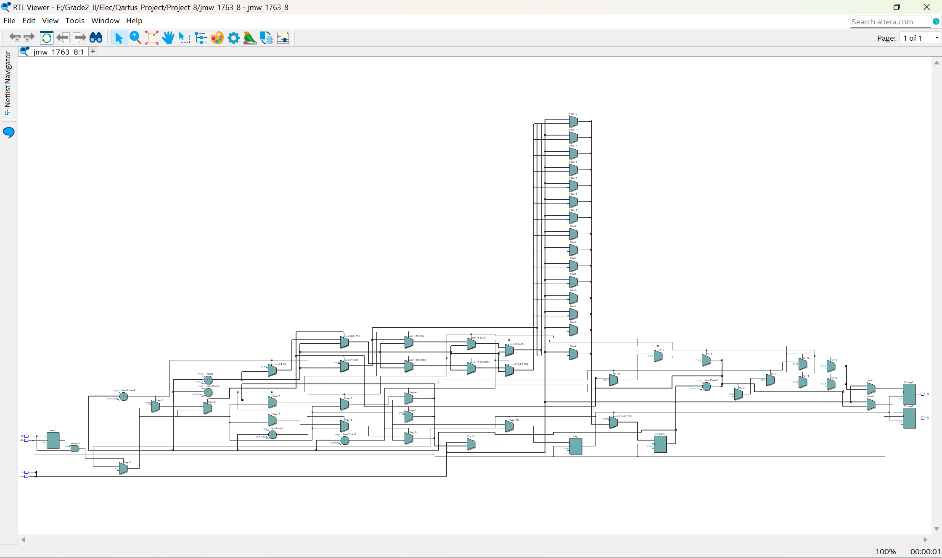

仿真测试代码：

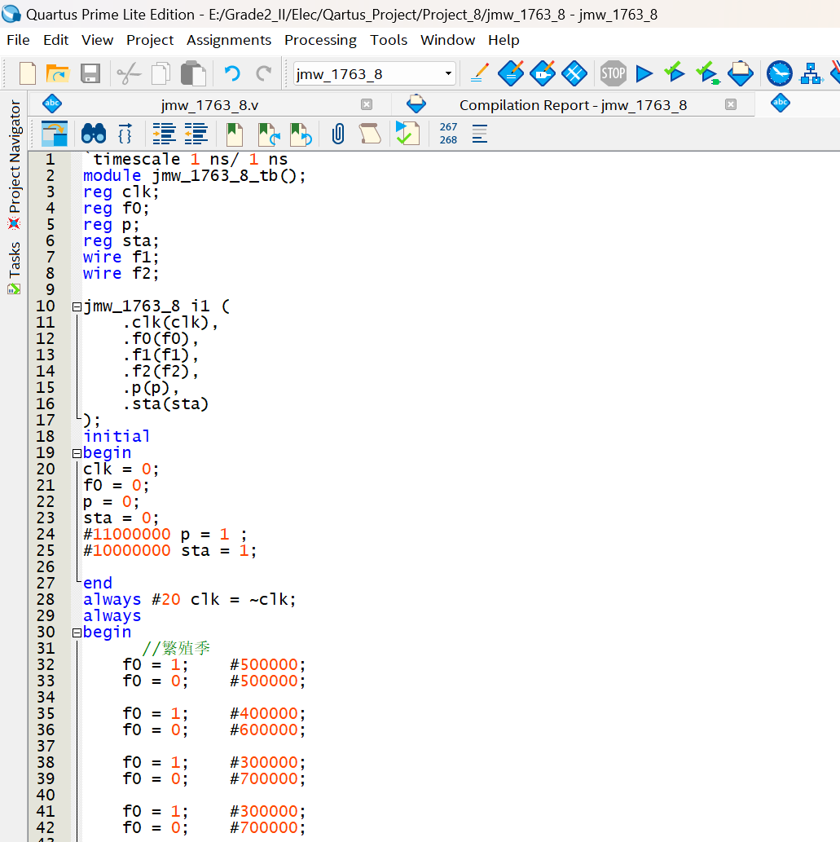

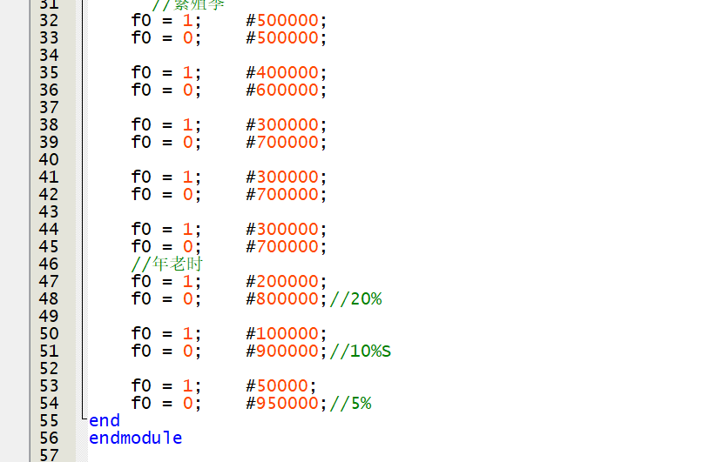

仿真波形图

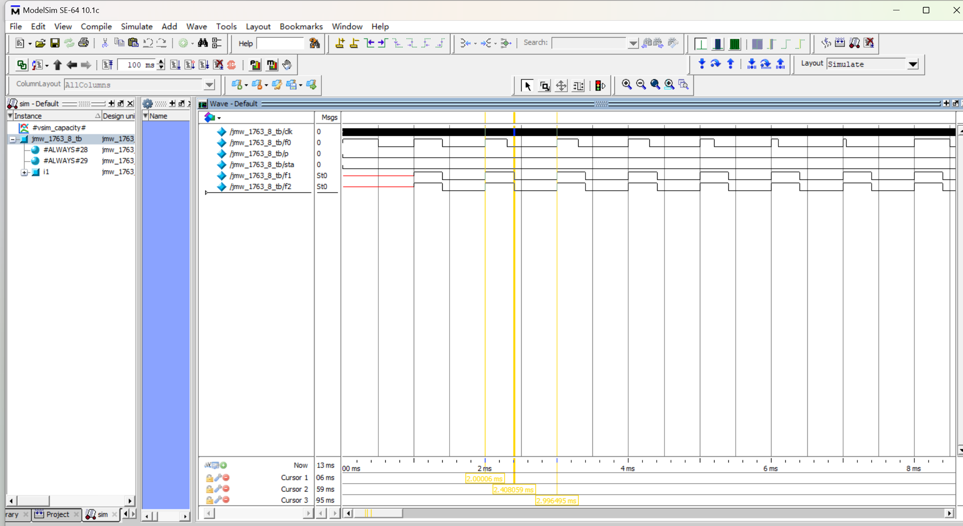

6. 波形分析

由仿真代码产生的clk输出波形周期为25MHz，在误差范围之内。

在“虫后”信号正常时，f0输出信号为占空比30%，周期1ms的方波信号；

在“繁育期”，f0输出信号为占空比50%，周期1ms的方波信号；在衰退期，产生占空比、频率均逐渐减小的方波信号。

信虫产生的 F1 信号始终与 f0 同频同相，且每个周期中高电平时间均为0.3ms。

故设计符合要求，仿真结果正确。

**二、引脚分配表（电路中的信号名称->主板器件名称->引脚号PIN）**

|  |  |  |  |  |  |  |
| --- | --- | --- | --- | --- | --- | --- |
| **信号名** | **主板器件** | **PIN** |  | **信号名** | **主板器件** | **PIN** |
|  |  |  |  |  |  |
|  |  |  |  |  |  |
|  |  |  |  |  |  |
|  |  |  |  |  |  |
|  |  |  |  |  |  |
|  |  |  |  |  |  |
|  |  |  |  |  |  |
|  |  |  |  |  |  |
|  |  |  |  |  |  |
|  |  |  |  |  |  |
|  |  |  |  |  |  |
|  |  |  |  |  |  |

**三、编译报告**

|  |  |  |
| --- | --- | --- |
| **Top-level Entity name** | **Family** | **Device** |
| jmw_1763_8 | Cyclone IV E | EP4CE6E22C8 |
| Total logic elements | Total registers | Total pins |
| 61 / 6,272 ( < 1 % ) | 19 | 6 / 92 ( 7 % ) |
| Total memory bits | Embedded Multiplier 9-bit elements | Total PLLs |
| 0 / 276,480 ( 0 % ) | 0 / 30 ( 0 % ) | 0 / 2 ( 0 % ) |

**四、实验现象及原始数据记录**

波形图、真值表、采样率、触发字、时钟频率等（根据实验需要记录，必要时使用附页）

**五、实验数据整理与分析**

**六、实验中遇到的问题、总结、心得体会**

**报告模板使用说明：**

1. 一次实验使用一份报告，一份报告有4页五项，其中一~三项需在实验前完成，第四项在实验过程完成，第五~六项在实验后完成。页面如不够用，可插入“附页”（请注意页码在左侧还是右侧）
2. 实验报告使用**A4纸张双面打印**，**左侧装订**。